ЛАБОРАТОРНА РОБОТА № 7
Тема: Знайомство з можливостями CSS. Основні CSS-властивості.
Хід роботи:
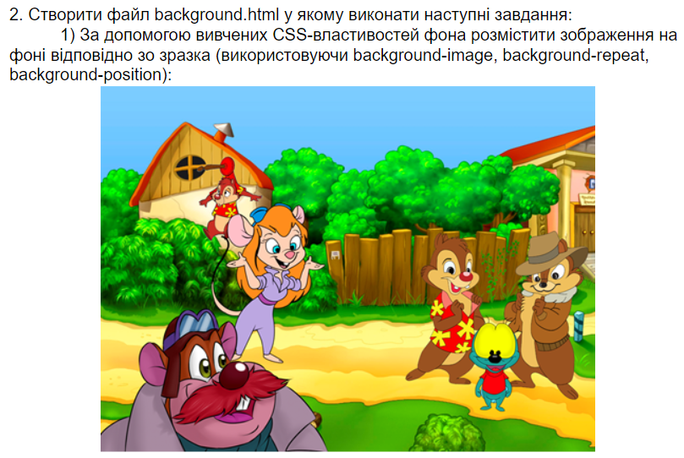

Лістинг програми:

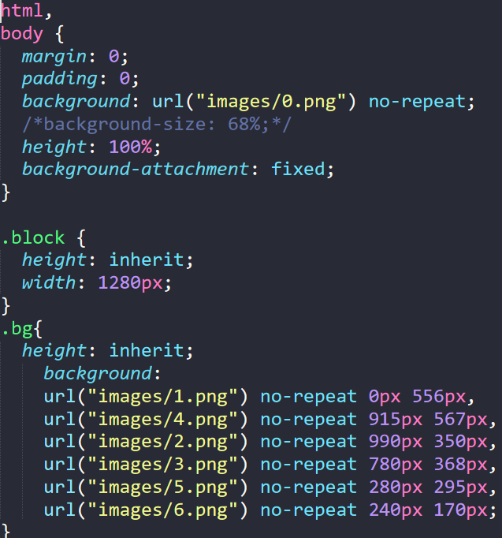
Результат виконання програми:
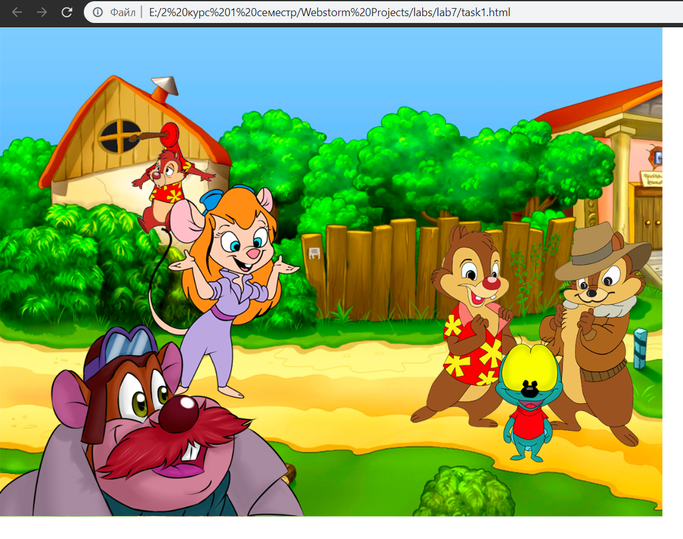
Рис. 1. Результат виконання програми
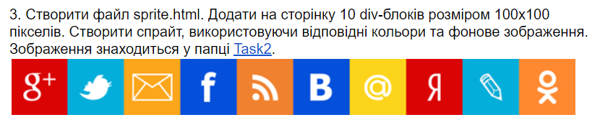
Лістинг програми:
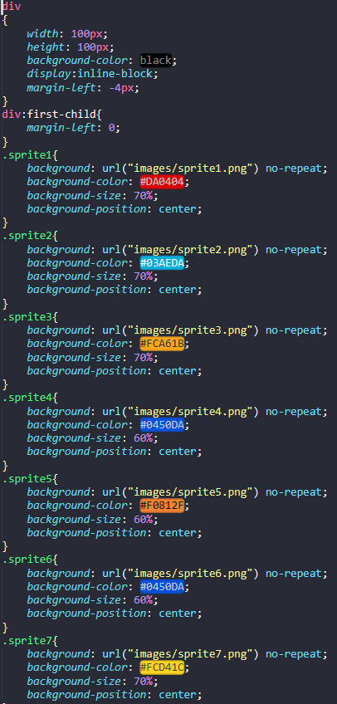
Результат виконання програми:
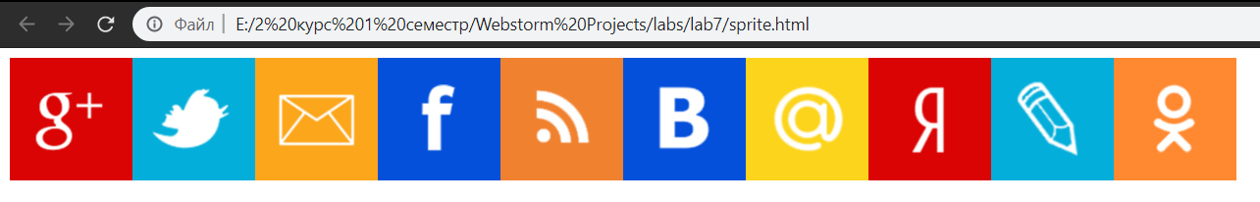
Рис. 2. Результат виконання програми
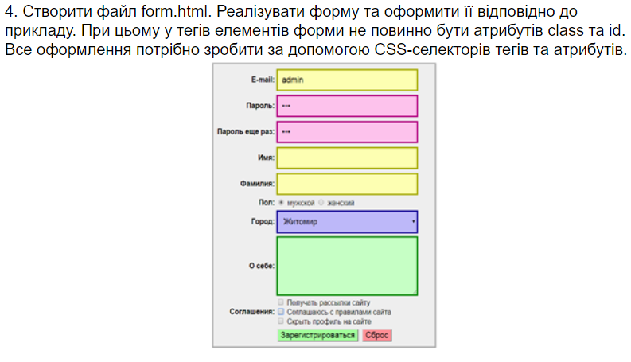
Лістинг програми:

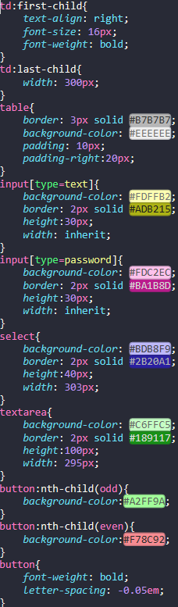
Результат виконання програми:
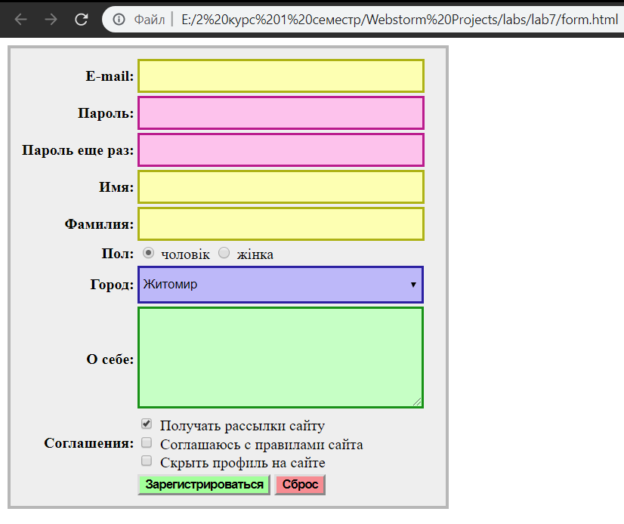
Рис. 3. Результат виконання програми
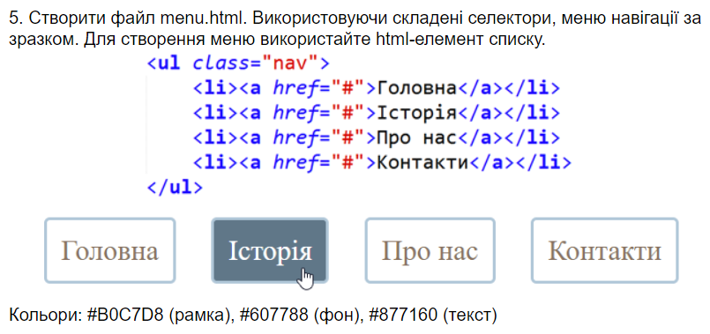
Лістинг програми:
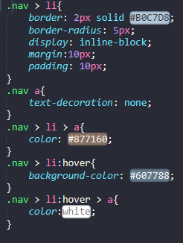

Результат виконання програми:
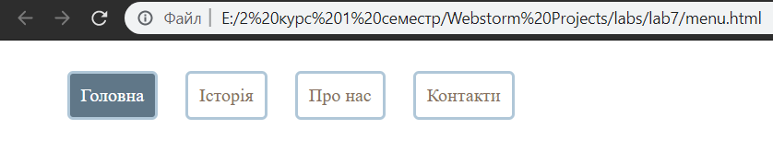
Рис. 4. Результат виконання програми
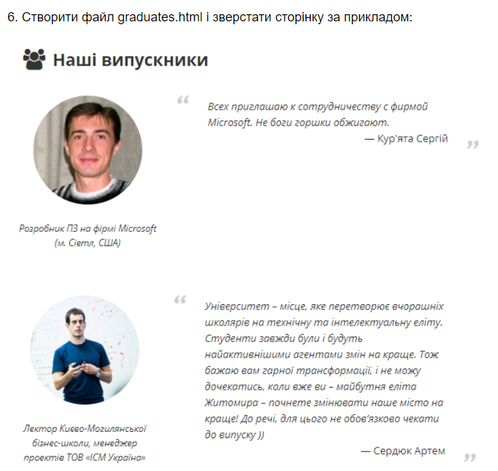
Лістинг програми:
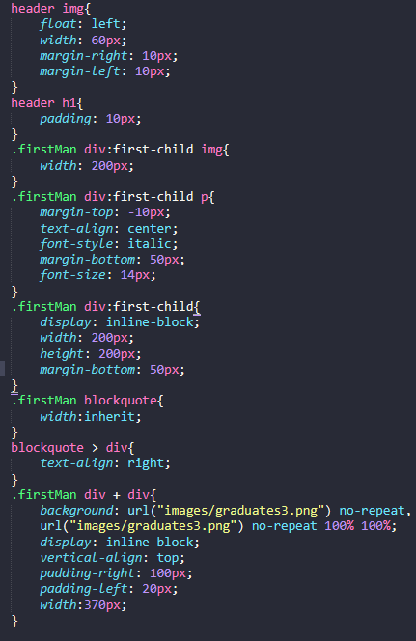
Результат виконання програми:
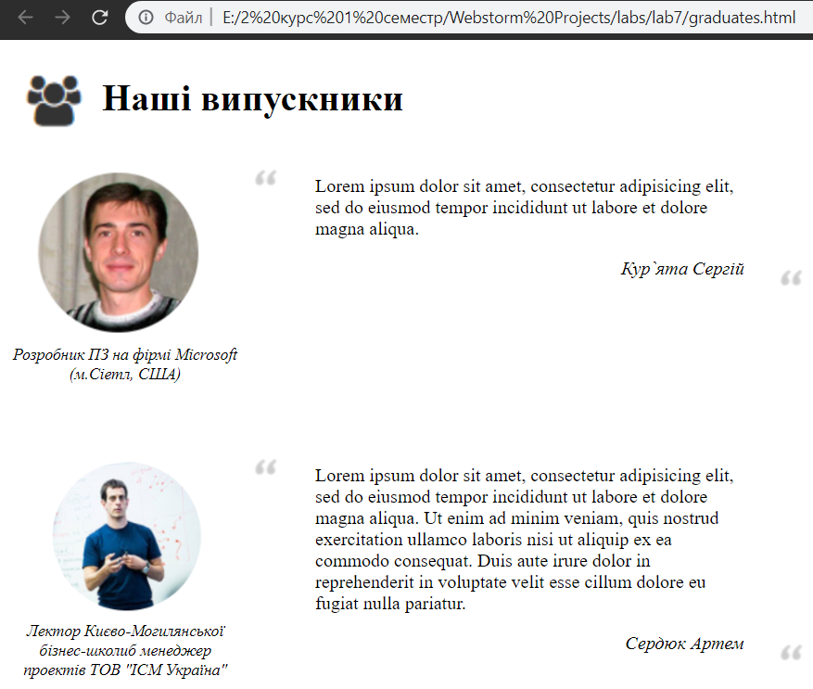
Рис. 5. Результат виконання програми
Висновки: вивчив основні CSS властивості і як ними оформлювати сторінку.

